Journal  Peqguruang: Conference Series  eISSN: 2686–3472 |  | JPCS  Vol. … No. ... July 2020
  Graphical abstract | SISTEM INFORMASI PENCATATAN TRANSAKSI TABUNGAN SISWA BERBASIS ANDROID  Juramlah¹ Rosmawati Tamin^{2,} Ul Khairat³  Universitas Al Asyariah Mandar  juramlah713@gmail.com
Abstract  Saving activities are things that must be done since the children are still at an early age. Because through saving activities children know how to save and manage money. Nurul Jadid is one of the schools that implements a student savings system in which data management of student savings payments is still conventional in nature, errors often occur, data storage is still archival and parents have difficulty in monitoring their children's savings.  To overcome this problem, the author raises the subject of the research "information system for recording android student savings transactions" The research method used is the Waterfall method with case study research in Madrasah Tsanawiah Nurul Jadid, data collection by observation and interview. The programming language used is Php, Java and MySql databases. The system that is built is a computerized student savings transaction system, its storage uses a MySQL database and is integrated with an android application in the form of a notification.  Kata Kunci : Android, Informasi ,Sistem,Transaksi,Tabungan, | Abstrak  Kegiatan menabung merupakan hal yang harus dilakukan sejak anak – anak masih usia dini. Karna melalui kegiatan menabung anak mengetahui bagia mana cara menghemat dan mengelola uang. Nurul Jadid merupakan salah satu sekolah yang menerapkan sistem tabungan siswa yang mana Pengelolaan data pembayaran tabungan siswa masih bersifat komvensional, sering terjadi kekeliruan, penyimpana data masih bersifat arsip dan kesulitan orang tua dalam memonitorng tabungan anaknya.  Untuk mengatasi masalah tersebut penulis mengangak judul penelitian“ Sistem Informasi Pencatatan Transaksi Tabungan Siswa Berbasis Android” Metode penelitian yang digunakan yaitu metode Waterfall dengan penelitian studi kasus di Madrasah Tsanawiah Nurul Jadid, pengumpulan data dengan cara observasi dan wawancara. Adapun bahasa pemrograman yang digunakan Php, Java dan database MySql. Sistem yang dibangun adalah sistem transaksi tabungan siswa yang terkomputerisasi, penyimpanannya menggunakan database MySQL dan terintegrasi dengan aplikasi android berupa notifikasi.  Kata Kunci : Android, Informasi ,Sistem,Transaksi,Tabungan,
Article history
DOI: …………………..
Received : ……………2020 | Received in revised form : ………………2020 | Accepted :………….. 2020

PENDAHULUAN

Diera digital saat ini, perkembangan teknologi semakin pesat. Perkembangan teknologi hususnya dibidang komputer sanggat membantu pekerjaan manusia. Hampir semua sekolah telah menerapkan teknologi yang canggih untuk kemajuan, peningkatan dan pengelolaan data siswa dalam bentuk keuangan sekolah. (Nopika 2018).
SDN Sekarbagus II merupakan sekolah dasar negeri yang di naungi oleh dinas pendidikan kabupaten lamongan. Selain kegiatan belajar mengajar di SDN Sekarbagus II juga mengadakan program sekolah yang lainnya, salah satunya adalah tabungan siswa. (Hendra Purnama, Wahyudin, Rina Kurniawati 2014).
Dengan kesulitan yang dirasakan penulis berinisiaif untuk membuat suatu system komputerisasi yang berfungsi untuk pengelolaan data tabungan siswa, dalam menghindari kesalahan pengelolaan data menggunakan Basisdata. (Ardi Wijaya, Army Martia Harjuna 2017).
- METODE PENELITIAN
- SUBJEK PENELITIAN
Subjek penelitian pada tugas akhir “sistem informasi pencatatan transaksi tabungan siswa berbasis android” adalah keseluruhan data siswa Nurul Jadid, sedankan sistem dirancang menggunakan metode waterfall dengan alur sistem transaksi tabungan siswa yang terintegrasi dengan mobile android berupa notifikasi milik orang tua/ wali siswa apa bila terjadi transaksi pemasukan dan pengeluaran tabungan siswa

- TEKNIK PENGUMPULAN DATA
Pengumpulan data dapat dilakukan dengan berbagai cara, pengumpulan data dapat menggunakan sumber primer dan sekunder.
(Rosmawati Tamin, Muhammad Sarjan Riska R 2019)
- Studi Pustaka
Teknik pengumpulan data melalui studi pustaka ini merupakan pengumpulan data melalui buku tabungan siswa, artikel dan jurnal penelitian yang telah ada sebelumnya tentang tabunga siswa.
- Teknik Observasi (Pengamatan Langsung)
Melakukan observasi kelokasi penelitian pesantren Nurul Jadid dan melihat bagaimana perkembangan tabungan siswa Madrasah Tsanawiah Nurul Jadid disetiap tahunnya.
- Wawancara
Melakukan wawancara dari berbagai sumber seperti melakukan wawancara dengan pihak sekolah yang menangani masalah tabungan siswa (ibu nur aini) serta melakukan wawancara dengan beberapa siswa dan beberapa orang tua siswa mengenai efektifitas sistem tabungan siswa yang ada saat ini.
- DIAGRAM ALUR SISTEM
Gambar 3.1 Diagram Alur Sistem
Sistem informasi pencatatan transaksi tabungan siswa dirancang dengan menggunakan aplikasi website untuk mempermudah admin menginput data tabungan kedalam sebuah database, kemudian hasil dari transaksi akan tersimpan dalam bentuk notifikasi kedalam aplikasi android milik orang tua siswa sehingga orang tua siswa dapat melihat riwayat saldo tabungan anaknya
- KERANGKA SISTEM
Berikut ini kerangka sistem dari aplikasi Sistem pencatatan transaksi tabungan siswa berbasis android yang akan menggambarkan tujuan yang ingin dicapai. Kerangka sistem berikut memuat input, proses dan out put.
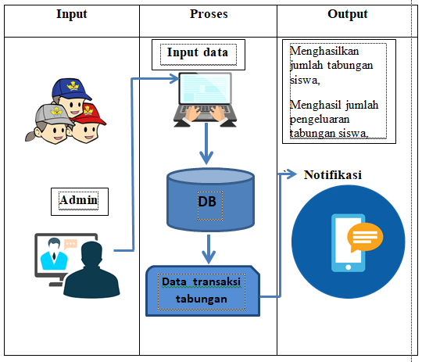
Gambar 3.2 Kerangka Sistem
Kerangka sistem di atas menjelaskan tentang siswa yang menyetor uang kepada bendahara sekolah selaku admin kemudian admin menginput jumlah uang tabungan siswa dan transaksi tersebut tercatat disebuah database kemudian hasil transaksi tabungan siswa ini menjadi notifikasi pada aplikasi android yang dapat diakses oleh orangtua siswa melalui user yang telah disediakan oleh pihak sekolah.
- HASIL PENELITIAN
Hasil penelitian ini adalah sebuah aplikasi sistem informasi transaksi tabungan siswa berbasis android. Pada aplikasi ini menyediakan dua tampilan yakni tampilan login pengguna dan tampilan login admin.

- Form Login Admin
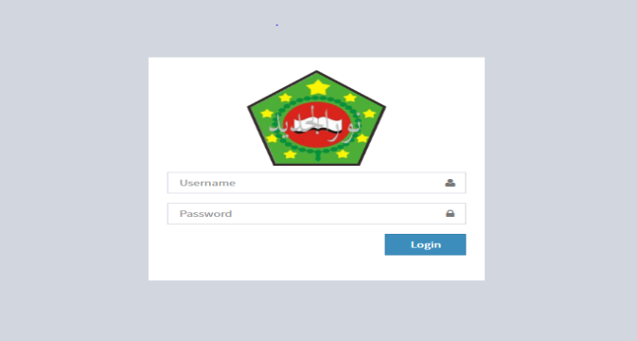

Gambar 4.1 Form Login Admin
Adalah form yang digunakan admin untuk masuk dalam aplikasi untuk dapat dapat memperbarui data kamus yang menjadi basis data dalam pengecekan kesalahan penulisan kata

- Form Menu Utama Input Data Admin
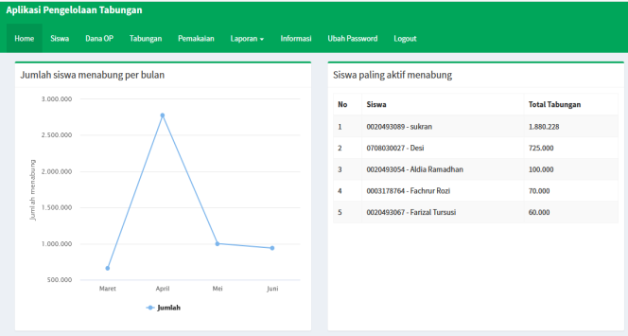

Gambar 4.4 Form Menu Input Data Admin
Tampilan menu input data admin berisi beberapa menu yang akan diisi oleh pihak adalam dianataranya menu Home, siswa, pembayaran, tabungan, pemakaian, laporan, pesan, ubah password, dan logout.

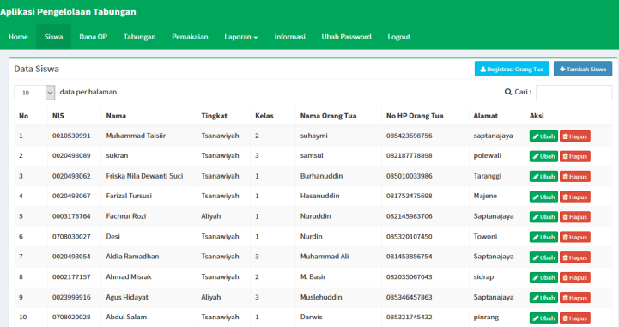
- Form Input Data Siswa

Gambar 4.5 Form Menu Input Data Siswa
Halaman siswa adalah halaman yang menampikan keseluruhan data siswa baik yang melakukan transaksi tabungan atau tidak. Terdiri dari beberapa menu diantaranya Nis, Nama Siswa, Tingkat, Kelas, Nama Orang Tua, Nomor Hp, Alamat, dan Aksi. Seperti yang kita lihat pada gambar dibawah ada beberapa fungsi tombol yaitu :
- Tombol Tambah Siswa berfungsi untuk menambahkan data siswa yang akan menabung.
- Tombol Registrasi Orang Tua berfungsi untuk melihat keterangan registrasi ornag tua siswa apakah sudah melakukan registrasi yang sesuai dengan data siswa atau tidak
- Tombol ubah untuk mengubah kata jika perlu
- Tombil hapus untuk mengahapus kata jika perlu

- Format dana operasional
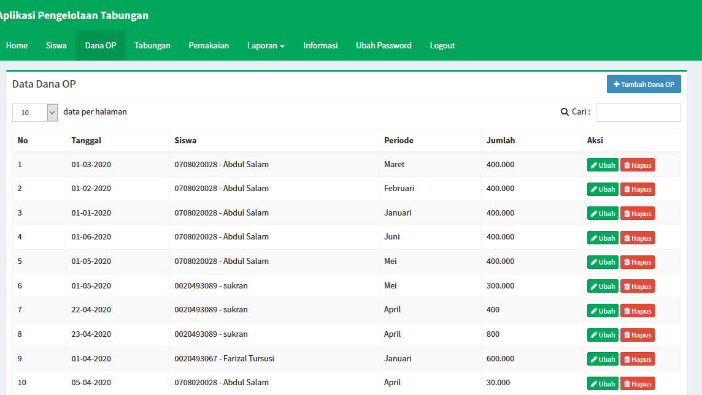

Gambar 4.6 Form Menu Pembayaran
Halaman format data pembayaran merupakan halaman untuk melakukan transaksi pembayaran secara tuani oleh pihak orangtua kepada admin, seperti pada gambar dibawah terdiri dari beberapa fungsi tombol yaitu :
- Tombol hapus untuk menghapus secara permanen transaksi yang keliruh.
- Tombol ubah berfungsi untuk mengubah kalimat apabila terjadi kesalahan pengetikan.
- Tombol tambah berfungsi untuk menambah data OP baru

- Form Menu Tabungan
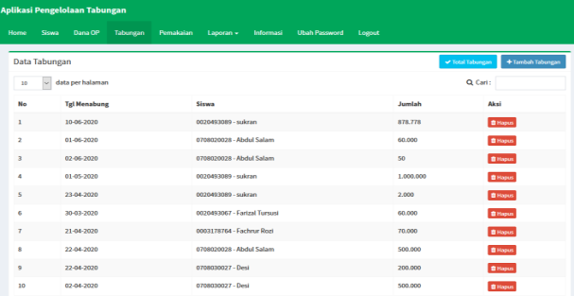

Gambar 4.7 Form Menu Tabungan
Halaman format data tabungan merupakan halaman untuk melakukan transaksi pemasukan tabungan oleh pihak admin, seperti pada gambar dibawah terdiri dari beberapa fungsi tombol yaitu :
- Total Tabungan berfungsi untuk menampilkan keseluruhan jumlah tabungan masing-masing siswa.
- Tambah Tabungan berfungsi untuk melakukan input data siswa yang akan melakukan transaksi pemasukan tabungan siswa.
- Tombol hapus untuk mengahpus data bila perlu

- Format Menu Pemakaian
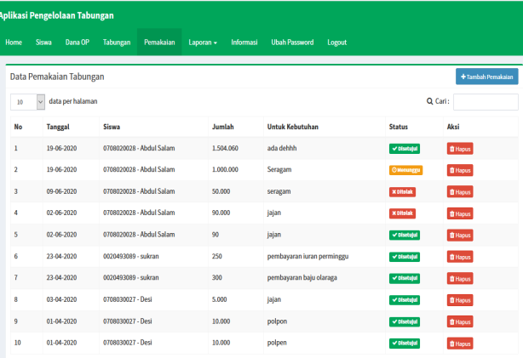

Gambar 4.8 Form Menu Pemakaian
Merupakan format transaksi pemakaian tabungan siswa, seperti pada gambar dibawah terdiri dari beberapa fungsi tombol yaitu :
- Tombol tambah pemakaian berfungsi untuk melakukan input data siswa yang akan memakukan transaksi pengeluaran tabungan.
- Tombol disetujui merupakan hasil transaksi yang jumlahnya kurang dari nilai yang telah ditentukan dan apabila jumlah pengeluaran lebih dari jumlah yang telah ditentukan namun menerima persetujuan dari orang tua siswa.
- Tombol menunggu merupakan pemakaian tabungan siswa yang jumlahnya lebih dari jumlah yang telah ditentukan, hingga perlu meminta konfirmasi persetujuan dari orang tua siswa.
- Tombol ditolak merupakan jumlah pemakaian tabungan yang jumlahnya melebihi batas yang telah ditentukan dan orang tua siswa menolak untuk admin melakukan transaksi pengeluaran

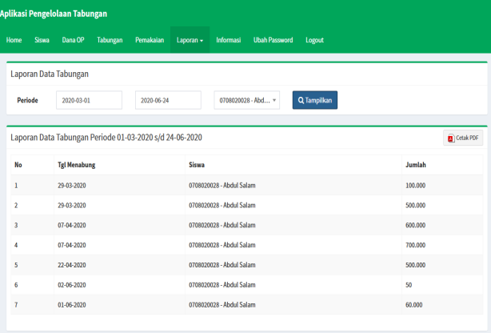
- Format Menu Laporan

Gambar 4.9 Form Menu Laporan
Merupakan rekap data atau pelaporan mengenai menu pemakaian, tabungan dan pemakaian. seperti pada gambar dibawah terdiri dari beberapa fungsi tombol yaitu :
- Tombol tanggal merupakan inputan tanggal yang pelaporannya akan dicek.
- Tombol cetak PDF merupakan menu untuk mencetak lapotan.

- Format Menu Informasi
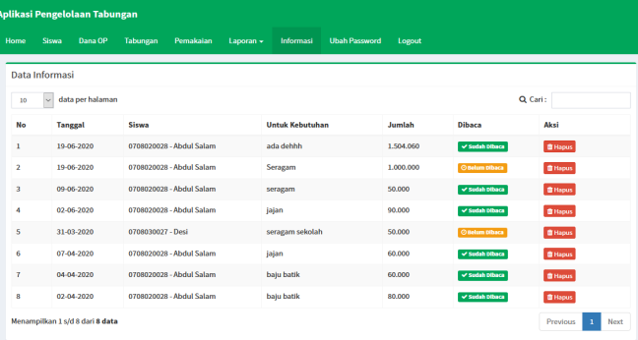

Gambar 4.10 Form Menu Informasi
Merupakan keterangan konfirmasi pengeluaran tabungan siswa apabila pemakaiannya lebih dari jumlah yang telah. Ditentukan.
- Tombol belum dibaca merupakan keterangan jika pesan konfirmasi belum dibaca oleh user.
- Tombol sudah dibaca merupakan keterangan jika pesan konfirmasi sudah dibaca.
- Tombol hapus untuk menghapus text jika perlu

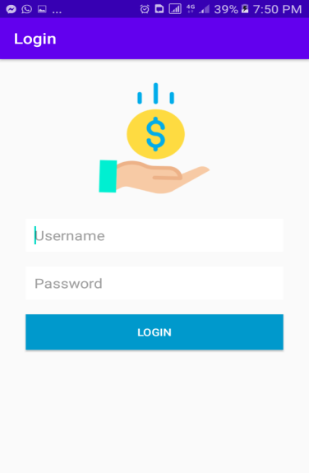
- Format Login User

Gambar 4.11 Format Login User
Merupakan format login penggu untuk memasuki aplikasi transaksi tabungan siswa. User dan password di berikan langsung oleh pihak admin / sekolah kepada orang tau siswa berupa NID masing2 masing siswa kemudia melakukan registrasi data orang tua siswa barulah kemudia bisa menggunakan aplikasi.

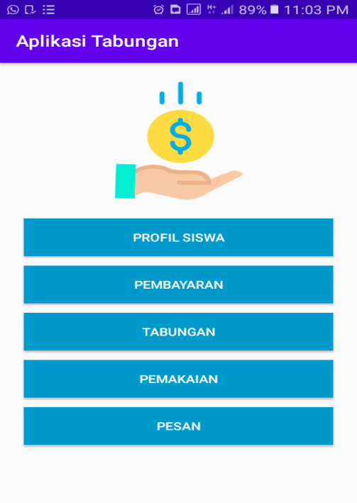
- Form Menu User

Gambar 4.12 Format Menu User
Merupakan menu yang tampil ketika user melakukan login dengan NID siswa, yang terdid dari menu profil siswa, pembayaran, tabung, pemakaian, dan pesa.

- Form Profil Siswa
Form profil siswa Merupakan format menu yang menampilkan data siswa pemilik tabungan.
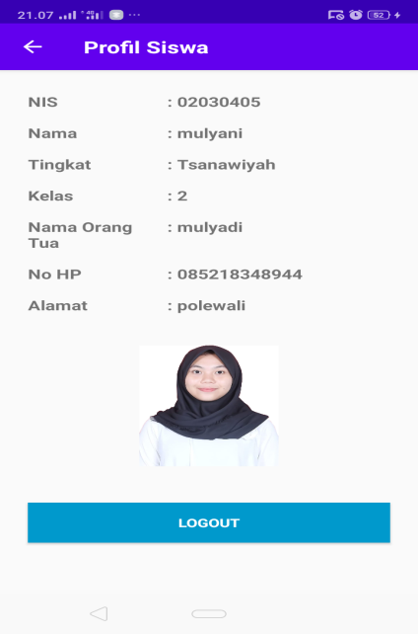

Gambar 4.13 Form Profil Siswa

- Form Pembayaran
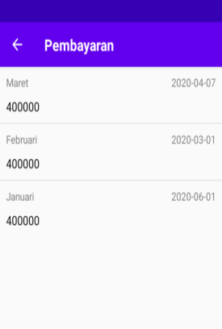
Form pembayaran Merupakan format menu yang menampilkan transaksi pembayaran dana oprasional sekolah yang merupakan pembayaran wajib yang harus dibayar oleh orangtua siswa.

Gambar 4.14 Form Pembayara
- Form Tabungan Siswa
Form tabungan merupakan format menu yang menampikan jumlah dan tanggal transaksi pemasukan tabungan siswa.
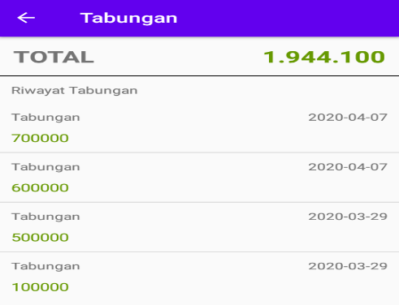

Gambar 4.15 Form Tabungan Siswa

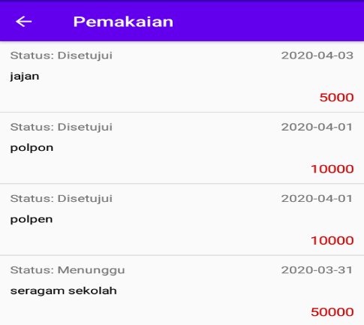
- Form Pemakaian

Gamar 4.16 Form Pemakaian Tabungan
Format pemakaian merupakan tampilan jumlah dan keterangan untuk apa suatu dana tabungan digunakan.
- Form Konfirmasi
Format pesan merupakan tampilan konfirmasi dan ferifikasi jika jumlah pengeluaran tabungan siswa lebih dari jumlah yang telah ditentukan (20).
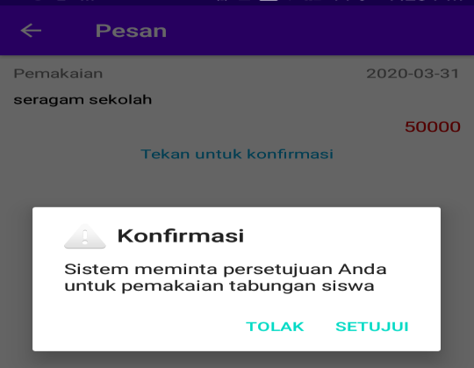

Gambar 4.17 Form Konfirmasi

- Uji Coba Sistem Dan Program
Dalam uji coba sistem digunakan teknik pengujian dengan menggunakan pengujian Whitebox dan simulasi Aplikasi. Beriku di sajikan hasil pengujian dengan menggunakan pengujian Whitebox
Tabel 4.3 Tabel Pengujian Hasil Whitebox
No | Flowgraph | Indepedent  Path | Region | Kompleksitas  Siklomatis
1 | FormHalaman Admin 10 | 6 | 6 | 6
2 | Form Halaman pengguna | 10 | 10 | 10
Jumlah |  | 16 | 16 | 16
Berdasarkan tabel hasil pengujian whitebox diatas maka disimpulkan bahwa program aplikasi yang dirancang dianggap valid. Dalam hal ini program dinyatakan telah bebas dari error dan kesalahan logika dengan beberapa asumsi sebagai berikut :
  - Dapat menjamin seluruh Independet Path di dalam modul yang dikerjakan sekurang-kurangnya satu kali.
  - Dapat mengerjakan seluruh keputusan logikal dan seluruh loop yang sesuai dengan batasannya, juga dapat mengerjakan seluruh struktur dasar internal yang menjamin validitas.
Sedangkan dalam pengujuan Blackbox hasil pengujian sebagaimana disajikan pada table berikut.
Tabel 4.1 Tabel Pengujian Blackbox Untuk
No | Pengujian | Hasil Yang Diharapkan | Hasil Pengujian | Ket.
1 | 2 | 3 | 4 | 5
1. | Form Login Admin
 | Button Login | Jika button login diklik maka sistem akan mengecek username dan id sudah cocok, jika ia maka form menu utama admin akan tampil, dan jika tidak valid maka akan muncul pesan ID Error maaf username atau password anda salah | Sesuai yang diharapkan | OK
2 | Form Menu Input Data Admin
3 | Menu Utama | Jika menu input data admin diklik maka akan tampil tampilan Home, siswa, pembayaran, tabungan, pemakaian, laporan, pesan, ubah password, dan log out. Maka admin harus mengisi data secara | Sesuai yang diharapkan | OK
4 | Menu Data Siswa | Jika menu data siswa diklik maka akan menampilkan semua  data siswa dan admin juga memiliki fungsi tombol untuk menamba data siswa dan data orang tua siswa | Sesuai yang diharapkan | Ok
5 | Menu Pembayaran | Jika menu pembayaran diklik maka admin akan disuguhkan dengan beberapa transaksi pembayaran. | Sesuai yang diharapkan | Ok
6 | Menu Tabungan | Jika menu tabungan diklik maka akan tampil semua transaksi pemasukan tabungan siswa, memiliki fungsi tombol tambah tabungan dan total tabungan | Sesua yang diharapkan | Ok
7 | Menu Pemakaian | Jika menu pemakaian diklik naka akan tampil transaksi pemakaian tabungan siswa, memiliki fungsi tambah pemakaian dan sebuah keterangan : menunggu, disetujui dan ditolah | Sesuai yang diharapkan | Ok
8 | Menu Laporan | Laporan merupakan hasil rekapan transaksi dari pembayaran, tabungan dan pemakaian, yang menampilkan laporan sesuai dari tanggal yang diinput oleh admin, memiliki fungsi tombol cetal PDF. | Sesuai yang diharapkan | Ok
9 | Menu pesan | Jika menu laporan diklik maka akan tampil konfirmasi tanggapan ornag tua siswa terhadap notifikasi pengeluaran tabungan siswa apa sudah dibaca atau belum. | Sesuai yang diharapkan | Ok

- KESIMPULAN DAN SARAN
- Kesimpulan
Berdasarkan hasil penelitian yang telah dilakukan mulai dari awal hingga proses pengujian terhadap aplikasi transaksi tabungan siswa maka dapat diberikan kesimpulan yaitu sistem transaksi tabungan siswa berbasis android terdidri dari dua pengguna uder dan admin, admin dalam hal ini pihak pengelola tabungan dapat menggunakan website dalam mengimput data tabungan siswa sedangkan user dalam hal ini wali siswa loging pada aplikasi android yang akan mendapatkan notifikasi tentang transaksi tabungan anaknya.
- Saran
Berdasarkan penjelasan tentang sistem informasi yang telah dibuat, dapat diberikan saran untuk pengembangan sistem ini sebagai berikut : Aplikasi dapat dikembangkan lebih dari penelitian sebelumnya sehingga kompatibel dengan platform selain Android seperti IOS, Windows Phone, dan Blackberry OS

DAFTAR PUSTAKA
Nopika, N. (2018). Rancang Bangun Sistem Informasi Bank Mini Pada Tk Aqzia Islamic Kindergarten. Jurnal Perencanaan, Sains Dan Teknologi (Jupersatek), 1(2), 211-227.
Purnama, H., & Kurniawati, R. (2014). Perancangan Program Aplikasi Tabungan Siswa Sekolah Dasar Negeri Cipancar IV dengan Menggunakan Pendekatan Metodologi Rapid Application Development. Jurnal Algoritma, 11(1), 136-142.
Riska, R., Tamin, R., & Sarjan, M. (2019). Sistem Integrasi Data Musrenbang Desa Berbasis Web. Jurnal Ilmiah Ilmu Komputer Fakultas Ilmu Komputer Universitas Al Asyariah Mandar, 5(1), 7-12.
Rosmalina, R., & Nurdesni, A. (2019). Analisis Dan Perancangan Sistem Informasi Keuangan Untuk Pembayaran Dan Tabungan Siswa Pada Bank Mini Di Smk Bppi Baleendah. Akurat| Jurnal Ilmiah Akuntansi Fe Unibba, 10(2), 70-79.
Tasiba, F. M., & Herlawati, H. (2018). Sistem Informasi Pembayaran Biaya Pendidikan Siswa Pada Smp Pgri Tambun Selatan. Jurnal Mahasiswa Bina Insani, 3(1), 1-12.
Triyanti, D., & Dermawan, T. (2019). Membangun Sistem Informasi Pengolahan Data Tabungan Siswa Berbasis Web. Jurnal Informasi Dan Komputer, 7(2), 109-120.
Wijaya, A., & Harjuna, A. M. (2017). Perancangan Program Aplikasi Tabungan Menggunakan Server Nginx (Studi Kasus Madrasah Ibtidayah Negeri 01 Kota Bengkulu). Pseudocode, 4(1), 29-36.

